**Лабораторная работа №11**

**Тема:** Анализ временных рядов.

**Цель работы:** получить навыки анализа временных рядов, средствами Excel.

**Работу выполнила:** студентка 2 курса ИВТ(1)

Белорукова Елизавета Игоревна.

**Задание 1**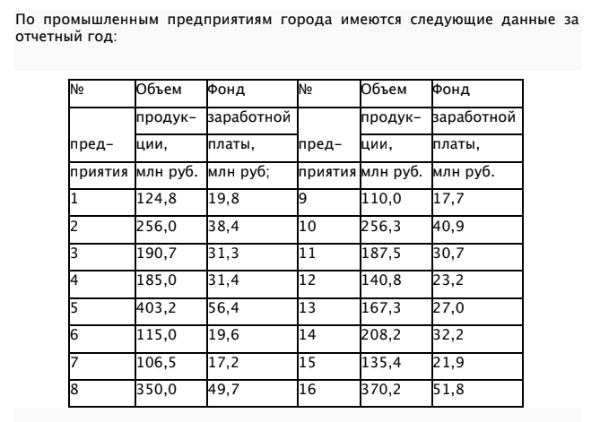

**Постановка задачи:**

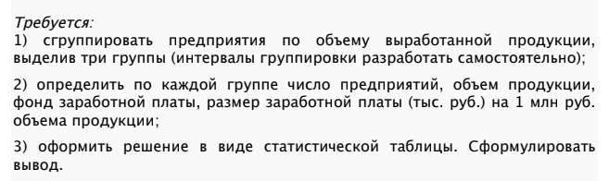

**Математическая модель:**



**Решение задачи при помощи Excel:**

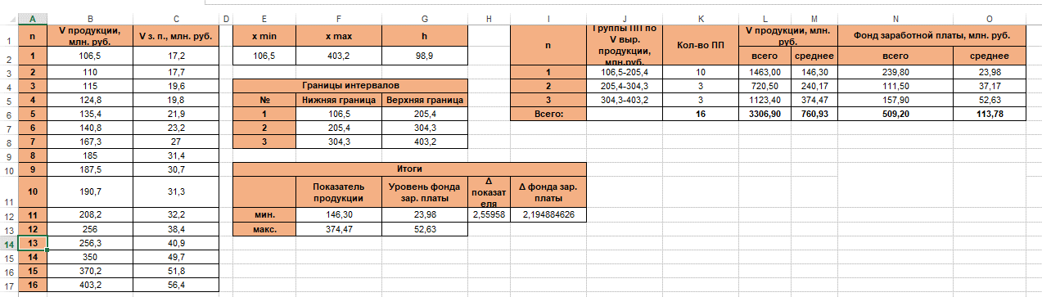

**Задание 2:**

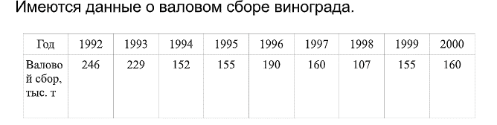

**Постановка задачи:**

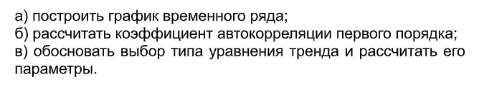

**Математическая модель:**

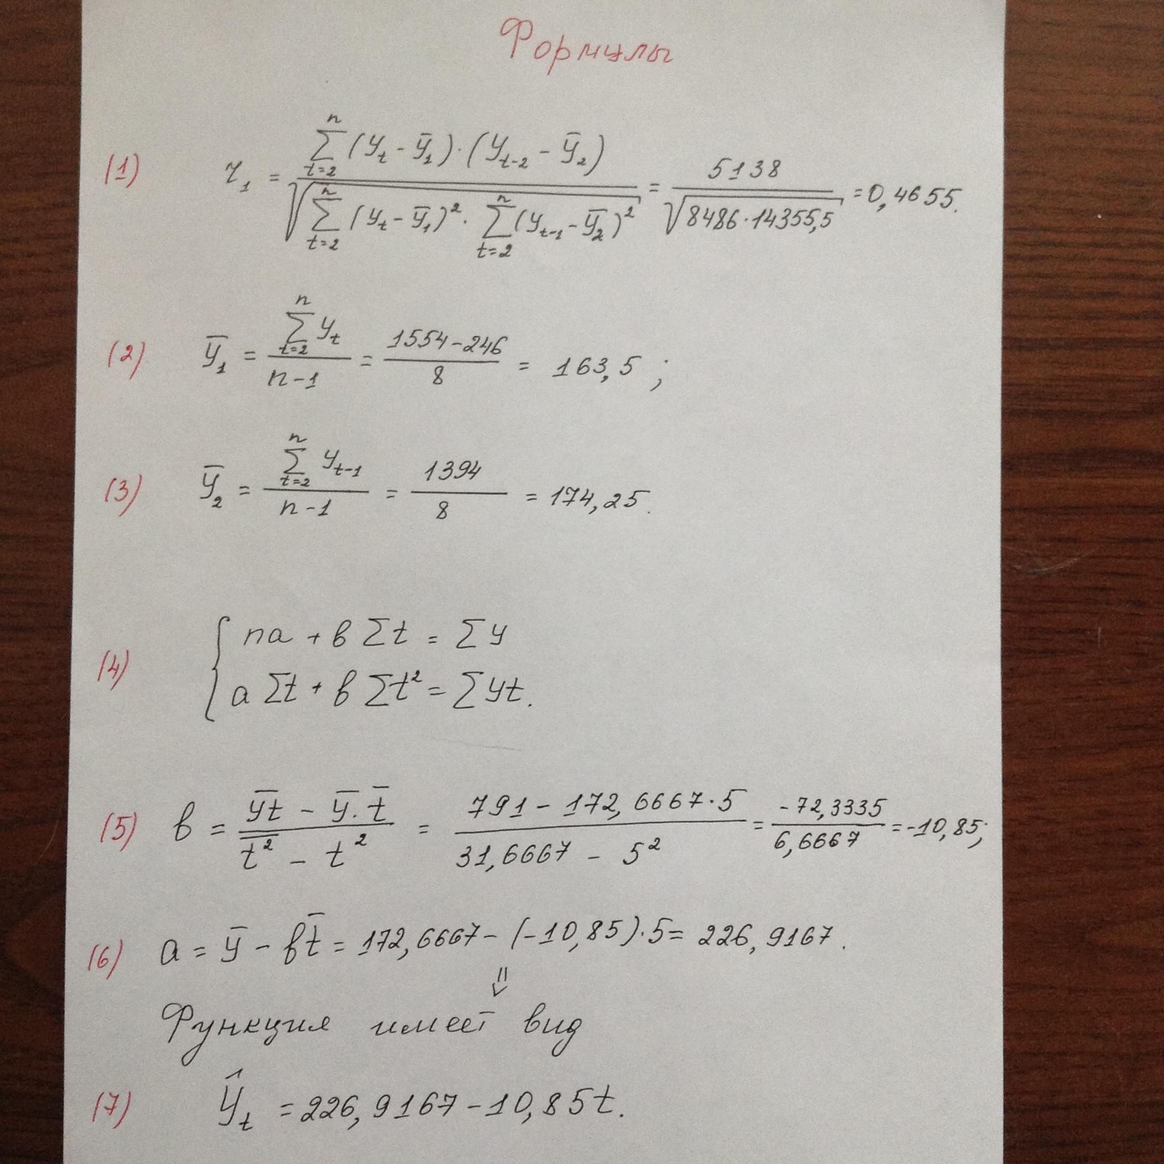

**Решение задачи при помощи Excel:**

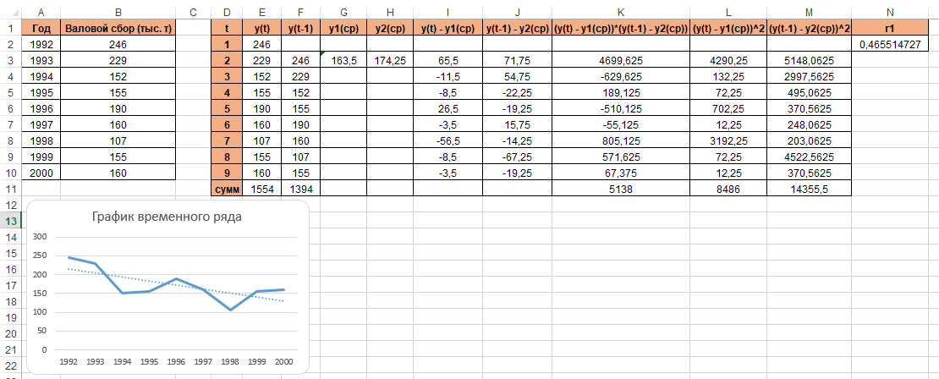

**Обоснование выбора уравнения тренда:**

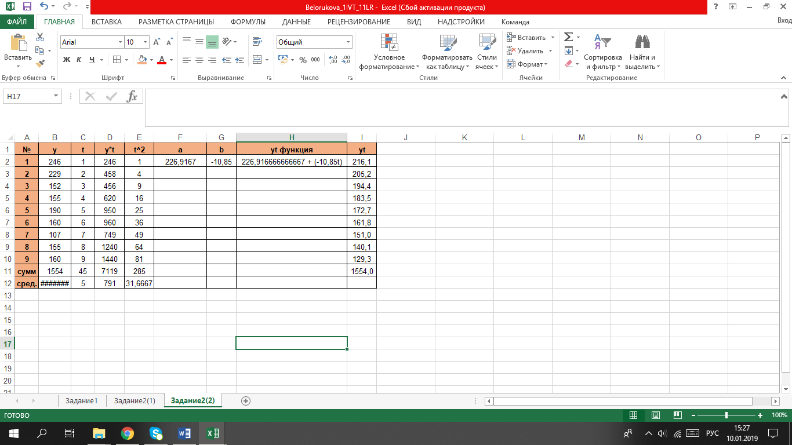

Полученное значение коэффициента автокорреляции и графическое изображение временного ряда позволяют сделать

вывод о том, что ряд валового сбора винограда содержит тенденцию, близкую к линейной. Поэтому для моделирования его тенденции используем линейную функцию y = a + bt.

**Вывод:** в среднем ежегодно валовой сбор винограда во всех

категориях хозяйств за 1992 – 2000 гг. снижался на 10,85 тыс.

тонн.